哈尔滨工业大学（威海）第三十六届田径运动会

竞 赛 规 程
一、主办单位
哈尔滨工业大学（威海）
二、承办单位
体育教学部 办公室 工会 学生工作部 教务处 研究生处
三、协办单位
后勤保卫处 党委宣传部
四、比赛时间和地点
1.比赛日期：2025年5月16～17日
2.田径场
五、运动员资格
1.哈尔滨工业大学（威海）全校师生。
2.报名时学生以学籍注册所在的学院为单位报名；教职工以基层工会为单位报名。

六、竞赛分组

（一）学生组
学生组身体健康在校全日制在籍学生。
（二）教工组
全体在职且在岗教职工，分组及年龄规定如下：
1.教职工甲组：1990年以后出生（含1990年）
2.教职工乙组：1989年～1976年
3.教职工丙组：1975年以前出生（含1975年）
注：请各报名参赛单位对运动员的报名资格严格把关，一旦报名结束，经查不符合资格，直接取消该运动员的参赛资格和录取成绩，且不能换组或补报。

六、竞赛项目
（一）学生组
1.男子（15项）
100米、200米、400米、800米、1500米、5000米、4×100米接力、4×400米接力、110米栏、400米栏、铅球、跳高、跳远、三级跳远、铅球滚远。
- 女子（15项）
100米、200米、400米、800米、1500米、3000米、4×100米接力、4×400米接力、100米栏、400米栏、铅球、跳高、跳远、三级跳远、铅球滚远。
3.混合接力（1项）
男、女10000米异程混合接力（男生每人跑800米共10名队员、女生每人跑400米共5名队员。接力顺序为2名男生接1名女生）。
（二）教工组
1.教职工甲组（7项）
100米、200米、400米、4×100米接力（年龄不限）、跳高、跳远、铅球。
2.教职工乙组（6项）
100米、200米、60米背夹球赛、跳高、跳远、铅球。
3.教职工丙组（5项）
摸石过河、60米托球跑、60米抱球跑、5kg铅球滚远（女4kg）、飞盘九宫格。
4.集体项目（3项）
600米混合接力（3男3女年龄不限）

旋 风 跑（3男3女年龄不限）

激情毛毛虫（3男3女年龄不限）

集体项目每单位每项限报1队，比赛方式参见附录。

七、参赛办法
（一）报名规定
1.学生组
（1）凡校区学生身体健康，无疾病且有意外伤害保险者均可参加。
（2）以院系为单位报名参加，每项限报6人（男子5000米、女子3000米限报3人），每人限报2项（可兼2项接力）。
（3）每队须报领队1人，教练1人。指定1名技术代表（赛会期间由该代表负责交涉竞赛的相关问题）。
2.教工组
（1）校区教职工，无疾病者均可参加。
（2）每个参赛代表队每项限报4人，每人限报2项（集体项目除外）。
（3）每队报领队1人，教练1人，指定1名技术代表（赛会期间有该代表负责交涉竞赛的相关问题）
（二）报名办法
各单位通过填报报名表进行报名，请按照要求认真填写报名表。请各单位2025年5月9日前将电子版报名表和各院系主管领导签字及加盖学院公章的报名表扫描件发送至邮箱 hitydhbm@163.com，报名结束后所有数据将不予改动。
报名联系人：王老师13561805036，周老师13863159257
报名表见附件，报名表使用注意事项如下：
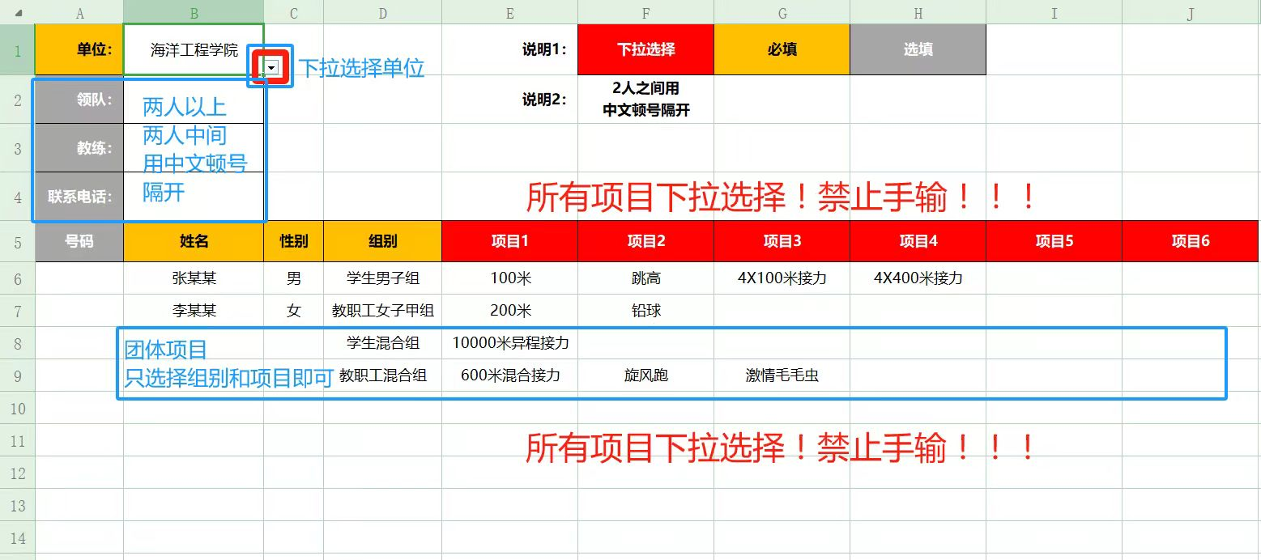

八、竞赛办法
1.竞赛执行中国田径协会审定的最新《田径竞赛规则》及世界田联最新修订的有关规则执行。
2.400米以下项目（含400米）均进行预、决赛，接力项目采用分组决赛，按成绩统计决赛成绩。凡不足录取数额的竞赛项目直接决赛，不足三人的竞赛项目不举行比赛。
3.径赛：有预赛的项目，根据报名人数分组比赛，按小组成绩排名，前八名进行决赛。
九、录取名次、计分与奖励
（一）学生组
1.各项目录取前八名，按9、7、6、5、4、3、2、1计分；名次并列，各得并列名次分，无下一名次；接力项目双倍计分；破校纪录另加9分（预赛破校纪录只计成绩，不加分，不得奖），同一项目中多次破纪录，只为成绩最高者加分一次。参赛人数不足八名（含八名）的项目，减一录取。
2.团体总分以男、女运动员单项名次（含接力项目）得分之总和排列名次；积分相同则按破纪录项目多少判定名次；如仍相同则按第一名多少判定名次，多者名次列前，依次类推。团体名次奖励前六名，团体总分第四、五、六名分别颁发奖牌一块，团体总分第一、二、三名分别颁发奖杯一座，冠军队颁发流动杯（弧光杯）。
3.人均得分排名以学院学生代表队得分总和除以总学生数进行排名，奖励前三名。
4.获得各单项前三名的运动员颁发金、银、铜奖牌。
（二）教工组
1.各项目进行分组决赛，分组比赛的项目均按成绩录取名次，如成绩相同则以小组名次进行排名。各项目录取前八名，按9、7、6、5、4、3、2、1计分；名次并列，各得并列名次分，无下一名次；接力项目双倍计分。参赛人数不足八名（含八名）的项目，减一录取。报名人数少于3人的项目取消比赛。
2.团体总分以男、女运动员单项名次（含接力项目）得分之总和排列名次；如相同则按第一名多少判定名次，多者名次列前，依次类推。
3.团体名次：按录取名次设一、二、三等奖。
4.个人名次：按各单项录取名次。
具体奖励方式：3人参赛奖励前2名；4～5人参赛奖励前3名；6～7人参赛奖励前5名；8～9人参赛奖励前6名；10人以上参赛奖励前8名。

十、赛风赛纪

1.各参赛学院需对本学院参赛运动员进行严格把关。

2.对违反运动员资格及赛风赛纪的运动队（员）及其所在学院的处罚，严格按照《全国学生体育竞赛纪律处罚规定》和赛会相关规定执行，并对相关责任人及其所在学院进行责任追究。

3.赛会期间如对参赛运动员资格问题有异议，赛后1小时内可向大会仲裁委员会提交领队签字的申诉报告和相关材料进行申诉。

十一、开闭幕式、颁奖仪式、联席会须知

各参赛队伍须按组委会要求参加赛前联席会、开幕式、闭幕式、颁奖仪式。赛前联席会须各学院书记参加，联席会将于2025年5月14日10：00在2号会议室举行（如有调整提前通知）。

十二、其它
1.运动员参加比赛应提前30分钟检录，比赛开始前10分钟停止检录。径赛运动员到田径场西北门检录处检录（100米起点外），田赛运动员到比赛场地检录。若参赛项目时间冲突，运动员应先到田赛场地请假，径赛结束后立即到田赛场地参赛。特殊情况领队和运动员应注意大会广播，确保运动员准时参加比赛。所有参赛队员必须持有效证件（一卡通或学生证或身份证）进行检录和比赛，凡无证件者一律不得参加比赛。
2.成立学生、教职工参赛资格审查组（由各代表队领队、工会派员组成），在比赛中发现运动员冒名顶替、弄虚作假者，一经查实，取消未参赛项目的比赛资格，追回已参赛项目取得的名次奖，扣除团体总分10分，取消“精神文明奖”评选资格并在全校范围通报批评。
3.各参赛队要确认参赛运动员身体健康，并为运动员办理运动意外保险。
4.本规程未尽事宜另行通知，本规程解释权归属哈尔滨工业大学（威海）体育教学部。

哈尔滨工业大学（威海）体育教学部
2025年4月17日

附注：

趣味项目规则说明

1、60米（运球）托球跑比赛：在起跑线上放一网球拍及一个网球，裁判喊各就各位后分发网球，托球跑到终点。
2、60米抱球跑：在起跑线上每个运动员怀抱2个篮球，跑至终点。
3、60米背夹球比赛：两人背对背夹球，双手不能触碰球，途中球掉地者，必须捡球返回掉球地点起跑，违者取消参赛队员比赛成绩。
4、摸石过河：比赛开始前，参赛队员站于起跑线后的第1、2块河石上，手拿第3块河石；裁判发令后，队员依次将河石踩在脚下交替向前行进，赛程距离根据场地大小而定，距离30米以上；以参赛队员的任一脚踩在越过终点线所在垂直平面的河石上为计时停止，用时少者名次列前；比赛过程中，参赛队员不得越出其指定赛道，若有队员变道或阻碍其他非本队队员将直接取消其比赛资格。
5、飞盘九宫格：参赛选手站在投掷线后，通过飞盘投掷击落九宫格计分板，击落1板计1分，每人共有6个飞盘，通过累计击落计分板数量进行排名。
6、旋风跑：每队6人（3男3女），成一横队，用双手共同扶住一根中粗长竹竿，绕标志物的S形变向跑。发令员发令后，从起点出发，绕过3个标志物作S形路线的快速跑进，并返回到起点算比赛完成。路线和方向正确，先跑完全程，用时最少的队为名次列前。要求在跑的过程中，队员的双手不得脱离竹竿，不得跑到他队的跑道上去，齐心合力避免有队员摔倒。
7、激情毛毛虫：6人坐骑在充气毛毛虫道具上，队员双手握住毛毛虫的固定把手，毛毛虫道具前方立于起跑线后，裁判发令后，队员通过团队协调配合带动疯狂毛毛虫游戏道具在跑道上快速行驶，队员注意毛毛虫道具不可拖地行走，以防摩擦漏气损坏毛毛虫道具，毛毛虫道具触及终点线为计时停止，用时最短者为胜。注意事项：若有队伍持续拖地前行，需罚时10秒。

